Добрый день, 26а группа!

Продолжаем общаться дистанционно.

Сегодня мы подробнее разберем интегральное исчисление и его правила

Задать вопросы, а также прислать ответы вы можете
- на адрес электронной почты: ddrmx@ya.ru
- через соцсеть https://vk.com/ddrmx
- Мессенджер WhatsApp 79180295458

С уважением, Максим Андреевич.

ЗАНЯТИЕ ПО ТЕМЕ:
Неопределенный интеграл. Правила вычисления интегралов. (2 ЧАСА)

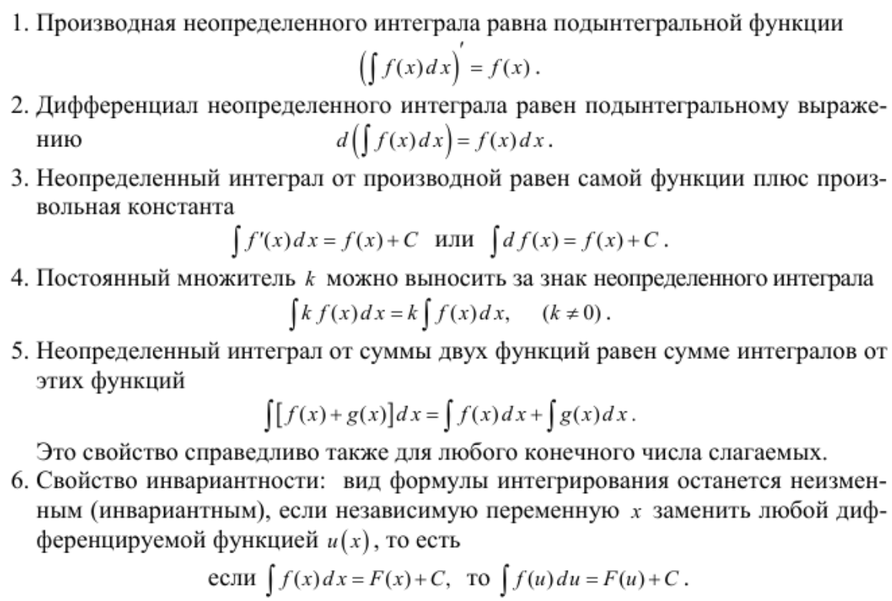
Запишите в тетрадь
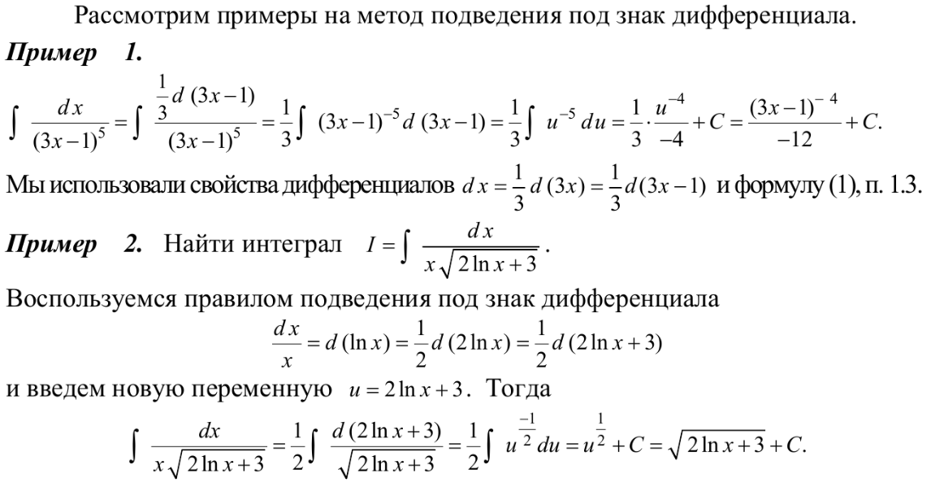

Домашнее задание:
Найдите неопределенный интеграл
